Année scolaire 2016-2017 | Des ateliers d’écriture  pour faire écho au  Parcours lecture  Le Petit Prince  d’Antoine de Saint-Exupéry | Circonscriptions de ASH, Darnétal, Dieppe Est, Dieppe Ouest, Eu, Maromme,  Saint-Valéry-en-Caux

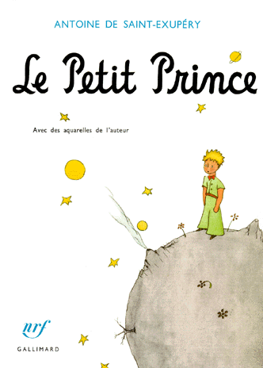 | Pour chacune des étapes de la lecture de ce roman, plusieurs propositions d’écriture sont offertes.  Ces ateliers d’écriture pourront se faire :  - En même temps que le parcours Lecture, suite à la découverte de chaque étape ;  - En différé de la lecture du roman.

En jaune, l’extrait du texte qui introduit l’atelier d’écriture

CHAPITRES I ET II

Genre textuel | Consignes de  la proposition d’écriture | Contraintes associées
Le texte informatif | Les grandes personnes m'ont conseillé de laisser de côté les dessins de serpents boas ouverts ou fermés, et de m'intéresser plutôt à la géographie, à l'histoire, au calcul et à la grammaire. C'est ainsi que j'ai abandonné, à l'âge de six ans, une magnifique carrière de peintre.
Le texte informatif | Ecrire des textes sur le boa.  Attention, chaque texte devra faire plaisir aux grandes personnes ! | Le boa vu  - de manière géographique  - de manière scientifique  - de manière mathématique
Le texte descriptif | Le premier soir je me suis donc endormi sur le sable à mille milles de toutes les terres habitées. J'étais plus isolé qu'un naufragé sur un radeau au milieu de l'océan.
Le texte descriptif | Raconter un naufrage en observant un tableau.  Il s’agira du plus célèbre des tableaux de naufrage : Le Radeau de la Méduse, Théodore GÉRICAULT (Rouen, 1791 - Paris, 1824)  Musée du Louvre (Paris), Denon, 1 e étage, Mollien, Salle 77  http://cartelfr.louvre.fr/cartelfr/visite?srv=car_not_frame&idNotice=22541 | Plusieurs possibilités  1 - Raconter ce que l’on voit :  - en rédigeant d’abord une description  - puis en interprétant l’action  2 – Raconter ce qui s’est passé avant le naufrage, ce qui a amené ces personnes à être sur ce radeau.  3 – Raconter ce qui va se passer après ce naufrage.

CHAPITRES III A VIII

Genre textuel | Consignes de  la proposition d’écriture |  | Contraintes associées
Jeu de langue  Les acronymes et autres procédés de style | Et le petit prince eut un très joli éclat de rire qui m'irrita beaucoup. Je désire que l'on prenne mes malheurs au sérieux. Puis il ajouta :  - Alors, toi aussi tu viens du ciel 1 De quelle planète es-tu ?  J'entrevis aussitôt une lueur, dans le mystère de sa présence, et j'interrogeai brusquement :  - Tu viens donc d'une autre planète ?
Jeu de langue  Les acronymes et autres procédés de style | Le pilote pense aux planètes du système solaire : Mercure, Vénus, Terre, Mars, Jupiter, Saturne, Uranus, Neptune.  Invente un procédé mnémotechnique pour les dire dans l’ordre, de mémoire. | Voici un exemple : MErcredi Viendras-Tu MAnger, Jean, Sur Une Nappe?  A toi d’en inventer d’autres.
Le texte informatif : questionnaire | Si je vous ai raconté ces détails sur l'astéroïde B 612 et si je vous ai confié son numéro, c'est à cause des grandes personnes. Les grandes personnes aiment les chiffres. Quand vous leur parlez d'un nouvel ami, elles ne vous questionnent jamais sur l'essentiel. Elles ne vous disent jamais:"Quel est le son de sa voix ? Quels sont les jeux qu'il préfère ? Est-ce qu'il collectionne les papillons ?"Elles vous demandent:"Quel âge a-t-il ? Combien a-t-il de frères ? Combien pèse-t-il ? Combien gagne son père ?"Alors seulement elles croient le connaître. Si vous dites aux grandes personnes :"J'ai vu une belle maison en briques roses, avec des géraniums aux fenêtres et des colombes sur le toit..."Elles ne parviennent pas à s'imaginer cette maison. Il faut leur dire :"J'ai vu une maison de cent mille francs."Alors elles s'écrient :"Comme c'est joli !"
Le texte informatif : questionnaire | Présente tes nouveaux amis. | Pour les personnages qui te sont proposés, trouve une question que pourrait poser le petit prince et une question que poserait une grande personne.
Le texte informatif : texte scientifique | Et en effet, sur la planète du petit prince, il y avait comme sur toutes les planètes, de bonnes herbes et de mauvaises herbes. Par conséquent de bonnes graines de bonnes herbes et de mauvaises graines de mauvaises herbes. Mais les graines sont invisibles. Elles dorment dans le secret de la terre jusqu'à ce qu'il prenne fantaisie à l'une d'elles de se réveiller... Alors elle s'étire, et pousse d'abord timidement vers le soleil une ravissante petite brindille inoffensive. S'il s'agit d'une brindille de radis ou de rosier, on peut la laisser pousser comme elle veut. Mais s'il s'agit d'une mauvaise plante, il faut arracher la plante aussitôt, dès qu'on a su la reconnaître. Or il y avait des graines terribles sur la planète du petit prince... c'étaient les graines de baobabs.
Le texte informatif : texte scientifique | Ecrire un texte documentaire sur le baobab. | Présenter ce texte à la manière d’une page de documentaire.
Le texte prescriptif:  le plan | Il ne put rien dire de plus. Il éclata brusquement en sanglots. La nuit était tombée. J'avais lâché mes outils. Je me moquais bien de mon marteau, de mon boulon, de la soif et de la mort. Il y avait, sur une étoile, une planète, la mienne, la Terre, un petit prince à consoler ! Je le pris dans les bras. Je le berçai. Je lui disais :"La fleur que tu aimes n'est pas en danger... Je lui dessinerai une muselière, à ton mouton... Je te dessinerai une armure pour ta fleur... Je..."Je ne savais pas trop quoi dire. Je me sentais très maladroit. Je ne savais comment l'atteindre, où le rejoindre... C'est tellement mystérieux, le pays des larmes.
Le texte prescriptif:  le plan | Raconte comment est le pays des larmes. | Tracer le plan de ce pays, nomme les différents endroits (les noms auront un lien avec les larmes)
Le texte poétique | Mais l'arbuste cessa vite de croître, et commença de préparer une fleur. Le petit prince, qui assistait à l'installation d'un bouton énorme, sentait bien qu'il en sortirait une apparition miraculeuse, mais la fleur n'en finissait pas de se préparer à être belle, à l'abri de sa chambre verte. Elle choisissait avec soin ses couleurs. Elle s'habillait lentement, elle ajustait un à un ses pétales. Elle ne voulait pas sortir toute fripée comme les coquelicots. Elle ne voulait apparaître que dans le plein rayonnement de sa beauté. Eh! oui. Elle était très coquette ! Sa toilette mystérieuse avait donc duré des jours et des jours. Et puis voici qu'un matin, justement à l'heure du lever du soleil, elle s'était montrée.
Le texte poétique | La rose s’apprête à éclore.  Ecrire un texte poétique pour raconter son apparition. | Prendre comme modèle la poésie de Paul Géraldy (1885/1983) intitulée Le bourgeon  Bonjour  Comme un diable au fond de sa boîte,  le bourgeon s'est tenu caché...  mais dans sa prison trop étroite  il baille et voudrait respirer.  Il entend des chants, des bruits d'ailes,  il a soif de grand jour et d'air...  il voudrait savoir les nouvelles,  il fait craquer son corset vert.  Puis, d'un geste brusque, il déchire  son habit étroit et trop court  « enfin, se dit-il, je respire,  je vis, je suis libre... bonjour »

CHAPITRES IX à XV

Genre textuel | Consignes de la proposition d’écriture | Contraintes associées
Le texte prescriptif : la liste | […] Au matin du départ il mit sa planète bien en ordre. Il ramona  soigneusement ses volcans en activité. Il possédait deux volcans en activité.  Et c'était bien commode pour faire chauffer le petit déjeuner du matin.  Il possédait aussi un volcan éteint. Mais, comme il disait, "On ne sait jamais !" Il ramona donc également le volcan éteint. S'ils sont bien ramonés, les volcans brûlent doucement et régulièrement, sans éruptions. Les éruptions volcaniques sont comme des feux de cheminée. Évidemment sur notre terre nous sommes beaucoup trop petits pour ramoner nos volcans. C'est pourquoi ils nous causent des tas d'ennuis.  Le petit prince arracha aussi, avec un peu de mélancolie, les dernières pousses de baobabs. Il croyait ne jamais  devoir revenir. Mais tous ces travaux familiers lui parurent, ce matin-là, extrêmement doux. Et, quand il arrosa une  dernière fois la fleur, et se prépara à la mettre à l'abri sous son globe, il se découvrit l'envie de pleurer.
Le texte prescriptif : la liste | Tu te prépares à partir de chez toi. Quelles sont les dernières tâches que tu dois remplir ? | Présenter ces tâches sous  forme d’une liste. En donner  la raison.
Le texte narratif | Il se trouvait dans la région des astéroïdes 325, 326, 327, 328, 329 et 330. Il commença donc par les visiter pour y  chercher une occupation et pour s'instruire.  La première était habitée par un roi.  La seconde planète était habitée par un vaniteux.  La planète suivante était habitée par un buveur.  La quatrième planète était celle du businessman.  La cinquième planète était très curieuse. C'était la plus petite de toutes. Il y avait là juste assez de place pour loger un  réverbère et un allumeur de réverbères.  La sixième planète était une planète dix fois plus vaste. Elle était habitée par un vieux Monsieur qui écrivait d'énormes  livres. - Je suis géographe, dit le vieux Monsieur.
Le texte narratif | Imagine que le Petit Prince ait encore visité deux planètes avant d’arriver sur Terre.  Décris ces planètes. Donne-leurs un nom.  Parle des personnages qui les habitent, de leur caractère, de ce qu’ils font et pensent. | Tout comme Antoine de Saint  Exupéry, tu accompagneras ton  texte d’une illustration.

CHAPITRES XVI à XXI

Genre textuel | Consignes de la proposition d’écriture | Contraintes associées
Jeu de langue :  Les énigmes | - Tu me fais pitié, toi si faible, sur cette Terre de granit. Je puis t'aider un jour si tu regrettes trop ta planète. Je puis...  - Oh! J'ai très bien compris, fit le petit prince, mais pourquoi parles-tu toujours par énigmes ?  - Je les résous toutes, dit le serpent.  Et ils se turent.
Jeu de langue :  Les énigmes | Enigme, nom féminin  Sens 1 : Jeu d'esprit où l'on doit deviner quelque chose à partir de données obscures et ambiguës.  Synonyme : devinette  Sens 2 : (Figuré) Mystère. | A toi d’imaginer des énigmes dont  les réponses seraient : le Petit  Prince, le pilote, le baobab, le renard,  la rose, le roi, le vaniteux, le buveur,  le businessman, l’allumeur de  réverbère, le géographe
Le texte prescriptif :  Les définitions | Mais, après réflexion, il ajouta:  - Qu'est-ce que signifie "apprivoiser" ?  - Tu n'es pas d'ici, dit le renard, que cherches-tu ?  - Je cherche les hommes, dit le petit prince. Qu'est-ce que signifie "apprivoiser" ?  - Les hommes, dit le renard, ils ont des fusils et ils chassent. C'est bien gênant ! Ils élèvent aussi des poules. C'est  leur seul intérêt. Tu cherches des poules ?  - Non, dit le petit prince. Je cherche des amis. Qu'est-ce que signifie "apprivoiser" ?  - C'est une chose trop oubliée, dit le renard. Ça signifie "créer des liens..."
Le texte prescriptif :  Les définitions | Le renard donne une définition du mot « apprivoiser ».  A toi de d’inventer des définitions de mots qui n’existent pas. | Les définitions seront présentées  sous cette forme :  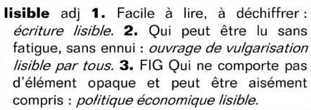
Texte informatif  Profil de poste | Le renard se tut et regarda longtemps le petit prince:  - S'il te plaît... apprivoise-moi ! dit-il.  - Je veux bien, répondit le petit prince, mais je n'ai pas beaucoup de temps. J'ai des amis à découvrir et beaucoup de  choses à connaître.  - On ne connaît que les choses que l'on apprivoise, dit le renard. Les hommes n'ont plus le temps de rien connaître.  Ils achètent des choses toutes faites chez les marchands. Mais comme il n'existe point de marchands d'amis, les  hommes n'ont plus d'amis.
Texte informatif  Profil de poste | A quoi peut bien ressembler un marchand d’amis ? | Décris-le. Dessine-le.
Texte informatif | Et il revint vers le renard:  - Adieu, dit-il...  - Adieu, dit le renard. Voici mon secret. Il est très simple: on ne voit bien qu'avec le cœur. L'essentiel est invisible pour  les yeux.  - L'essentiel est invisible pour les yeux, répéta le petit prince, afin de se souvenir.
Texte informatif | Qu’est-ce que l’essentiel pour toi? | Présente tes propositions sous globe  pour les protéger, comme la rose du  Petit Prince.

CHAPITRES XXII à XXVII et EPILOGUE

Genre textuel | Consignes de la proposition d’écriture | Contraintes associées
Texte conversationnel | - Bonjour, dit le petit prince.  - Bonjour, dit l'aiguilleur.  - Que fais-tu ici ? dit le petit prince.  - Je trie les voyageurs, par paquets de mille, dit l'aiguilleur. J'expédie les trains qui les emportent, tantôt vers la droite, tantôt vers la gauche.  Et un rapide illuminé, grondant comme le tonnerre, fit trembler la cabine d'aiguillage.  - Ils sont bien pressés, dit le petit prince. Que cherchent-ils ?  - L'homme de la locomotive l'ignore lui-même, dit l'aiguilleur.
Texte conversationnel | Sur la quai de la Gare de l’est, des gens partent, des gens restent.  Que se disent-il ? | Complètes les bulles de dialogue des personnages  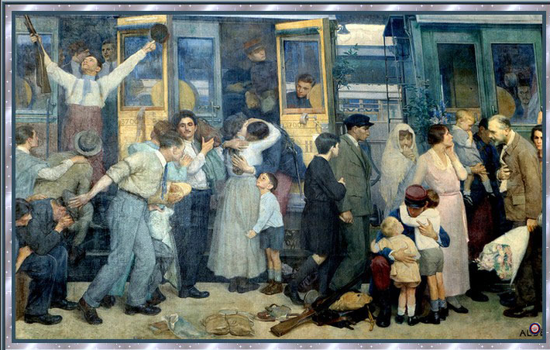  Le Départ des poilus, août 1914,peinture monumentale offerte par le peintre américain Albert Herter (gare de l’est)  http://ekladata.com/GfdEax4pouHZTsXHujy_vnxv-k8.jpg
Texte injonctif | Moi, se dit le petit prince, si j'avais cinquante-trois minutes à dépenser, je marcherais tout doucement vers une fontaine...
Texte injonctif | Tu as cinquante-trois minutes devant toi. Que voudrais-tu faire ? | Présente sous forme de liste.
Texte injonctif :  le schéma de montage | Le puits que nous avions atteint ne ressemblait pas aux puits sahariens. Les puits sahariens sont de simples trous creusés dans le sable. Celui-là ressemblait à un puits de village. Mais il n'y avait là aucun village, et je croyais rêver.
Texte injonctif :  le schéma de montage | Explique le schéma de fonctionnement d’un puits. | S’appuyer sur l’ouvrage Plouf de Philippe Corentin  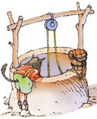  Réaliser le montage avec des lego technique et en photographier les étapes  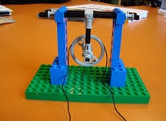
Texte poétique | Le sable, au lever du jour, est couleur de miel.
Texte poétique | Invente d’autres métaphores  La métaphore est une figure de style fondée sur l'analogie. Elle désigne une chose par une autre qui lui ressemble ou partage avec elle une qualité essentielle. | Avec le soleil, la lune, la nuit….
Texte narratif | Regardez le ciel. Demandez-vous: le mouton oui ou non a-t-il mangé la fleur ? Et vous verrez comme tout change...
Texte narratif | Ecrire deux textes  - le mouton a mangé la fleur  - le mouton n’a pas mangé la fleur | Explique pourquoi.
Texte descriptif | Regardez attentivement ce paysage afin d'être sûrs de le reconnaître, si vous voyagez un jour en Afrique, dans le désert.
Texte descriptif | Décrire ce paysage. 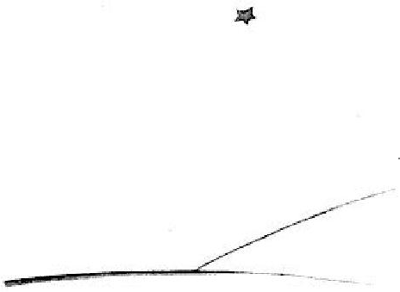 | Ne pas utiliser les mots : étoile, dune, sable

